Tìm hiểu về các chuẩn tốc độ của ổ cứng SSD trên laptop
Hiện nay các loại ổ cứng trên laptop khá đa dạng về cổng kết nối cũng như tốc độ khác nhau, cùng nhiều thông số khiến cho chúng ta dễ bị nhầm lẫn.
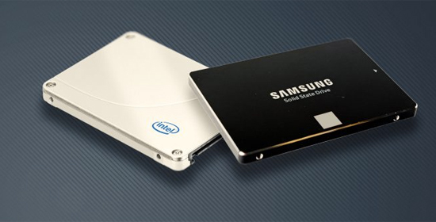
Các loại kết nối
Ổ cứng được chia làm 2 thông số chính là loại cổng kết nối và tốc độ ví dụ ổ cứng SSD M.2 NVME thì M.2 là chuẩn của cổng kết nối và NVME là chuẩn tốc độ, ổ cứng SSD SATA 3 thì SATA là chuẩn kết nối còn 3 là tốc độ.
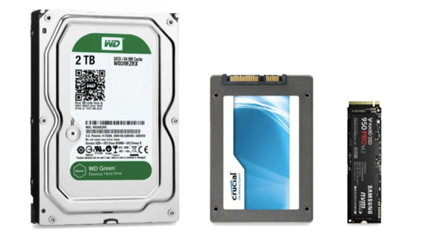
Chúng ta cùng điểm qua một số loại ổ cứng phổ biến nhé:
Ổ cứng SSD SATA 3
Cổng kết nối SATA là dạng kết nối đã được áp dụng từ lâu, ưu điểm của SATA là nó đã ra mắt được lâu nên rất dễ tương thích với laptop, máy tính của các thế hệ trước. Kết nối SATA chia ra làm 3 loại tốc độ SATA 1 2 và 3. Do SSD có tốc độ khá cao nên đa số các SSD đều dùng chuẩn SATA 3. Tốc độ của SATA 3 là vào khoảng 600 Mbps nhanh hơn SATA 2 gấp 3 lần.
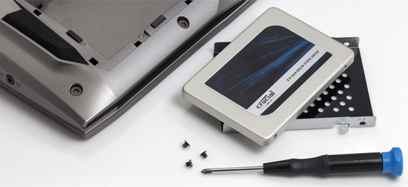
Ổ cứng SSD M.2 SATA
Là một dạng nâng cấp của ổ cứng SSD SATA, ổ cứng M.2 SATA vẫn sử dụng tốc độ của cổng SATA nhưng kết nối thông qua giao thức M.2, điều này có nghĩa là kích thước sẽ nhỏ hơn khá nhiều so với ổ cứng SSD dùng giao tiếp SATA, ngoài ra do kết nối dạng module gắn vào bo mạch nên cổng M.2 sẽ không cần kết nối qua dây dẫn, hạn chế được rườm rà khi kết nối. Thường được trang bị cho các máy laptop mỏng nhẹ, thời trang
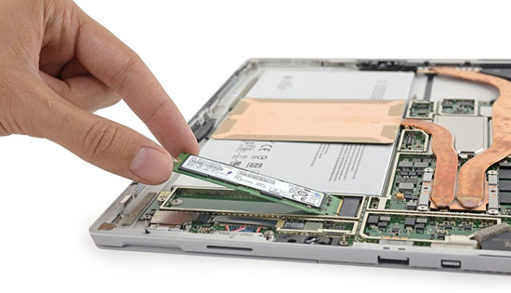
Ổ cứng SSD M.2 NVME (hay còn gọi là SSD M.2 PCIE)
Tương tự như M.2 SATA ổ cứng NVME cũng dùng chuẩn kết nối M.2 thông dụng tức là về kích thước và cách kết nối M.2 NVME và M.2 SATA là hoàn toàn như nhau. Khác biệt nằm ở tốc độ khi chuẩn NVME đã được nâng cấp sử dụng tốc độ của khe PCIE cho tốc độ cao hơn nhiều so với SATA, tốc độ trung bình của ổ cứng NVME là 3 Gbps gấp 5 lần so với SATA 3, làm giảm độ trễ đến mức thấp nhất. Ổ cứng Intel Optane cũng dùng chuẩn kết nối này.
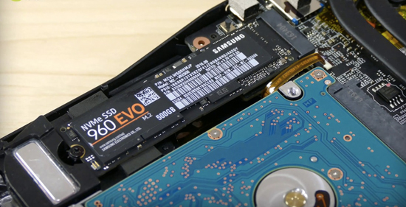
Khác biệt giữa các chuẩn ổ cứng
SSD SATA 3 khác SSD M.2 SATA ở loại cổng kết nối nhưng không khác nhau ở tốc độ (cùng là SATA 3).
SSD M.2 SATA khác SSD M.2 NVME ở tốc độ nhưng có cùng loại kết nối, tốc độ của NVME là cao nhất trong 3 loại ổ cứng.
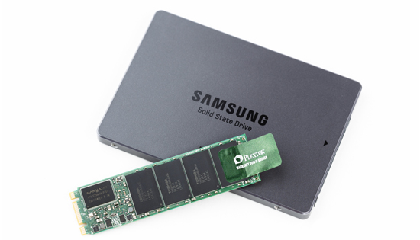
Lưu ý: tuy rằng M.2 SATA và M.2 NVME có cùng cổng cắm nhưng lại không thể thay thế cho nhau. Ví dụ máy hỗ trợ M.2 SATA thì chưa không hoạt động với ổ M.2 NVME và ngược lại, một số máy hỗ trợ cả 2 chuẩn thì có thể dùng được cả 2 loại ổ cứng.
Hi vọng qua bài viết này sẽ giúp các bạn hiểu rõ hơn về các chuẩn kết nối cũng như tốc độ ổ cứng SSD trên laptop, nếu có khó khăn gì hãy để lại bình luận bên dưới nhé.

